Q74 Werk 1000 Bereich 170000
Bereichseinstellung Terminierung haken bei Simulation bei Einplanung
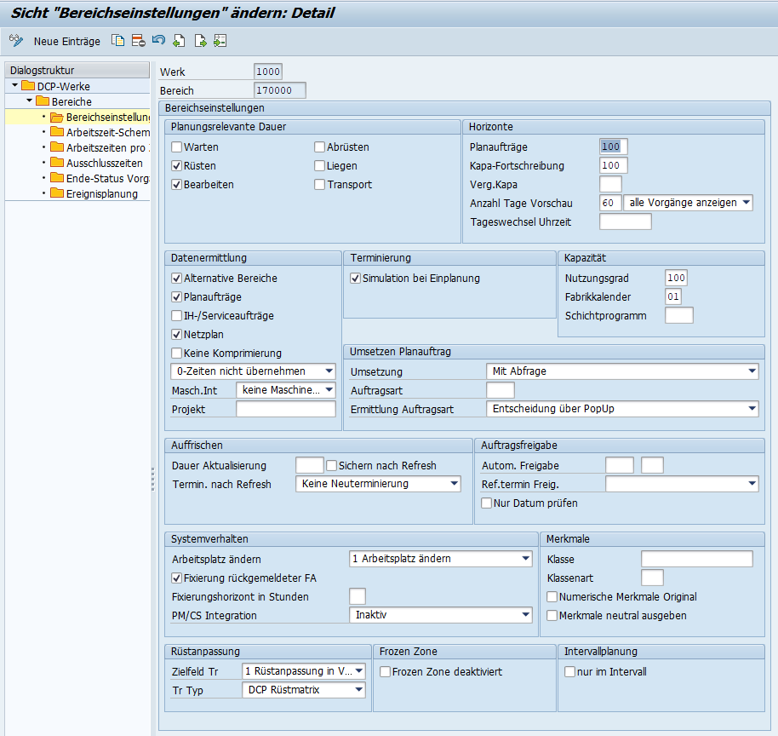
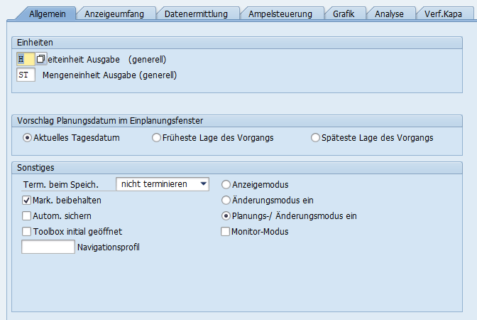

Testbeispiel Planauftrag Plan ID 360725
Terminschiene des Planauftrags vor der Einplanung in den geplanten Bereich (Vorgang 0020)
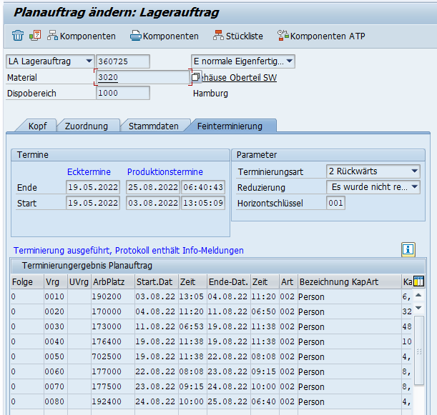
Einplanungsprotokoll
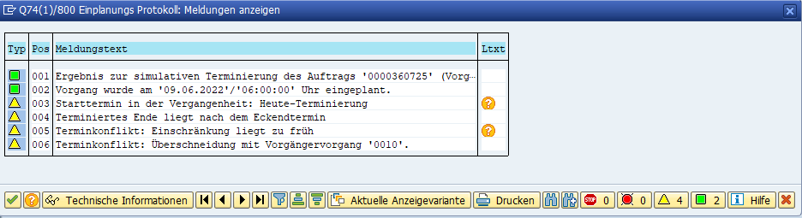
Terminschiene nach dem einplanen in den geplanten Bereich
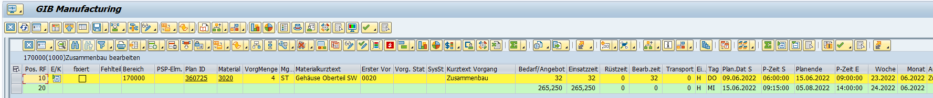
Vorgangstermine sind terminiert worden dies sollte nicht der Fall sein. Termine werden nach SAP zurückgeschrieben auch wenn man aus dem Manufacturing rausgeht ohne zu speichern.
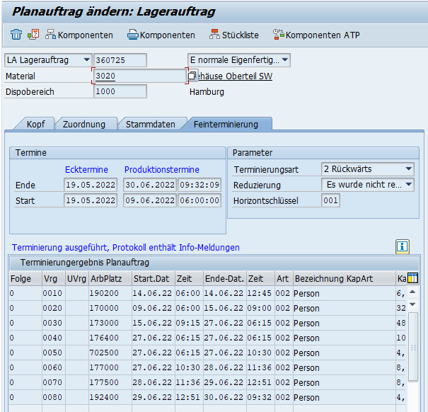

Nimmt man den Haken in den Bereichseinstellungen bei der Terminierung für die Simulation bei Einplanung raus. Ist folgendes verhalten zu sehen.
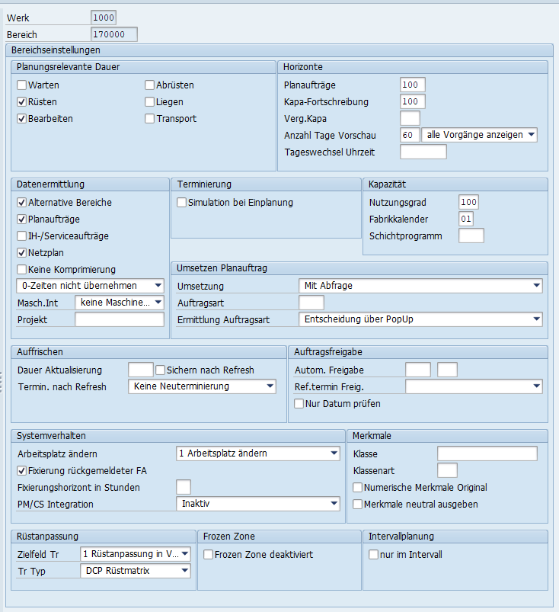
Testbeispiel Planauftrag Plan ID 360632
Terminschiene des Planauftrags vor der Einplanung in den geplanten Bereich (Vorgang 0030)
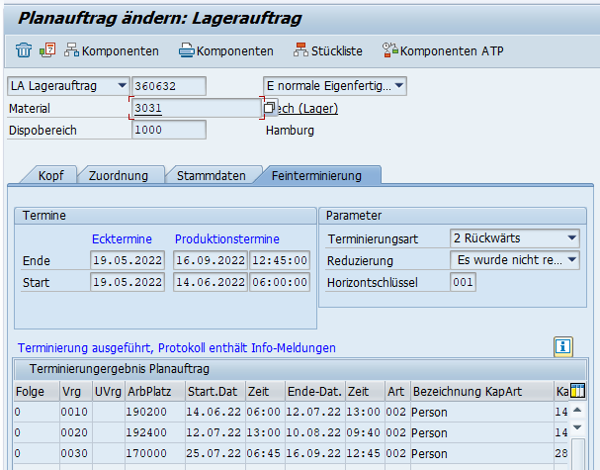

Terminschiene nach dem einplanen in den geplanten Bereich. Das Einplanungsprotokoll wird nicht angezeigt.
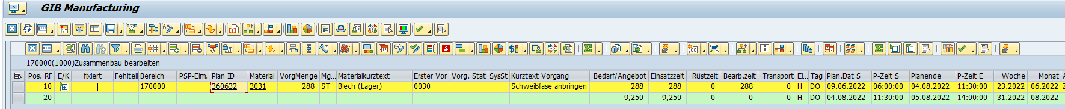
Vorgangstermine sind nicht terminiert worden (Vorgang 0030). Laut Einstellung richtiges verhalten.
Die Terminierung wird erst dann aktiv wenn man mit den dementsprechenden Sichern Icon und der dahinterliegenden Einstellung sichert.
Icon „Sichern entsprechend Einstellung“
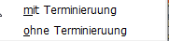
Beim Sichern ohne Terminierung wird der Vorgang nicht terminiert. (Vorgang 0030) Laut Einstellung richtiges verhalten.
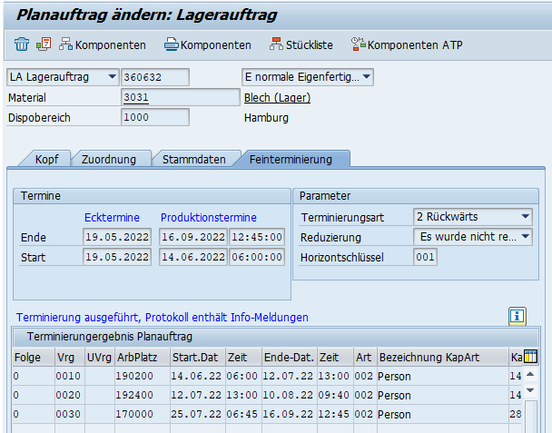

Beim sichern mit Terminierung wird der Vorgang terminiert. (Vorgang 0030) Laut Einstellung richtiges verhalten.
